

Inserir Critério Dívida Ativa
O objetivo desta funcionalidade é inserir critérios de dívida ativa. Ela pode ser acessada via Menu do sistema, no caminho GSAN > Cobrança > Dívida Ativa > Inserir Critério Dívida Ativa.
Feito isso, o sistema acessa a tela abaixo:

Observação
Informamos que os dados exibidos nas telas a seguir são fictícios, e não retratam informações de clientes.
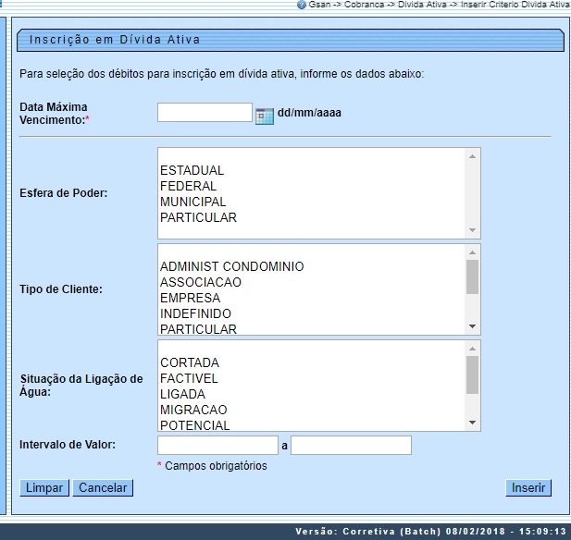
Agora, informe os critérios necessários para a inclusão dos débitos em Dívida Ativa. No campo Intervalo de Valor, são considerados os valores de cada débito, não os valores totais do débito do cliente. Em seguida, clique no botão .
Posteriormente, é executado o processo Batch 330 - Gerar Dívida Ativa através da funcionalidade Inserir Processo. Neste, o sistema seleciona os débitos vencidos (como contas e guias de pagamento) conforme os parâmetros informados acima.

Tela de Sucesso
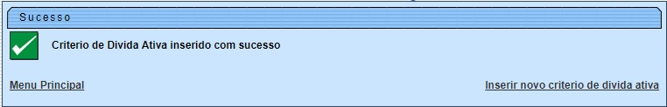

Preenchimento dos Campos
Campo | Preenchimento dos Campos
Data Máxima Vencimento Conta | Campo obrigatório - Informe a data máxima de vencimento da conta, no formato DD/MM/AAAA (dia, mês, ano), ou clique no botão para pesquisar a data desejada.  Para obter detalhes sobre o preenchimento do campo de datas, clique no link Pesquisar Data - Calendário.
Esfera de Poder | Selecione uma ou mais opções disponibilizadas pelo sistema.  Clique sobre o item desejado para selecionar apenas uma opção, ou mantenha a tecla Ctrl pressionada e clique sobre os demais itens que desejar para selecionar mais de uma opção.
Tipo de Cliente | Selecione uma ou mais opções disponibilizadas pelo sistema. Clique sobre o item desejado para selecionar apenas uma opção, ou mantenha a tecla “Ctrl” pressionada e clique sobre os demais itens que desejar para selecionar mais de uma opção.
Situação da Ligação de Água | Selecione uma ou mais opções disponibilizadas pelo sistema. Clique sobre o item desejado para selecionar apenas uma opção, ou mantenha a tecla Ctrl pressionada e clique sobre os demais itens que desejar para selecionar mais de uma opção.
Intervalo de Valor | Informe o intervalo de valor, com duas casas decimais, para selecionar os valores para dívida ativa. São considerados os valores de cada débito, não os valores totais do débito do cliente

Funcionalidade dos Botões
Botão | Descrição da Funcionalidade
Ao clicar neste botão, o sistema permite consultar uma data válida, no formato dd/mm/aaaa (dia, mês, ano).
Para obter detalhes sobre o preenchimento do campo de datas, clique no link Pesquisar Data - Calendário.
 | Ao clicar neste botão, o sistema limpa o conteúdo dos campos na tela.
 | Ao clicar neste botão, o sistema cancela a operação e retorna à tela principal.
 | Ao clicar neste botão, o sistema comanda a inserção do cronograma de cobrança.

Referências
Inserir Critério Dívida Ativa

Termos Principais
Cobrança
Dívida Ativa

Vídeos
Inserir Critério Dívida Ativa
Clique aqui para retornar ao Menu Principal do GSAN.

